Auswertung der Evaluationsbögen, NSC-Rückmeldungen sowie persönlichen Beobachtungen der Veranstaltung  Veranstaltungsname  durchgeführt von NAME, DATUM | 

Auswertung der NSC-Evaluationsbögen
verwendete Evaluationsbögen: Stand 2018-08-29
verwendeter Bewertungsmaßstab: 1: trifft völlig zu; 5: trifft überhaupt nicht zu.
Anzahl der ausgewerteten Evaluationsbögen: 17

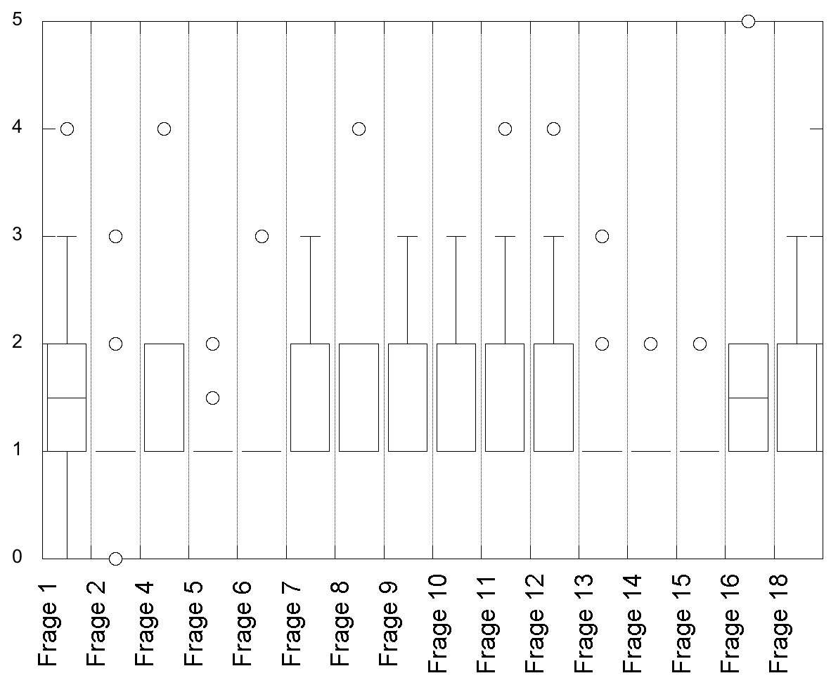
Diagramm 1: Gesamtübersicht der ausgewerteten Multiple-Choice-Fragen als Box-Whisker-Plot

Aus der Auswertung der Multiple-Choice Fragen generierter rechnerischer Gesamteindruck | 1,42

Anzahl des schriftlich geäußerten Lobs zur Veranstaltung*  (* separat von einander ausgewertet) | 10
Anzahl schriftlich geäußerter totaler Unzufriedenheit von NSC’s | 0
Gemeldete Verletzungen | 1

Block I: Organisation im Vorfeld der Veranstaltung

1. Die Anmeldebeschreibung hat mir ein klares Bild über die zu erwartende Veranstaltung geliefert. | 1,41
2. Die Anmeldung zur Veranstaltung lief reibungsfrei ab. | 1,12

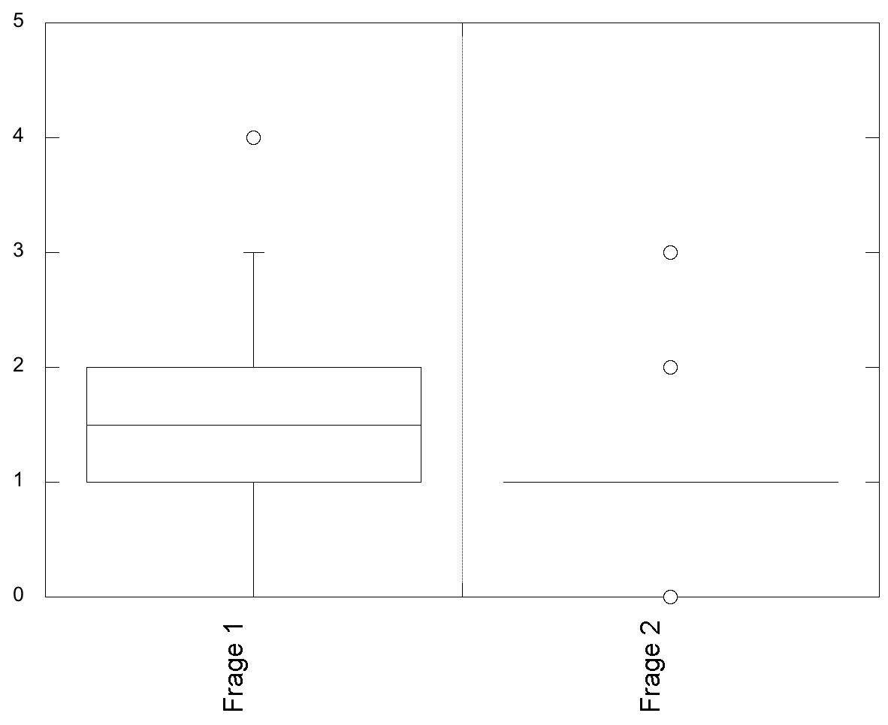
Diagramm 2: Box-Whisker Plot der Fragen 1 und 2

Tabelle 1: Arten der (primären) NSC-Aufgaben (keine Mehrfachnennung)
Festrolle | Springer | Kampf | Sonstiges
10 | 6 |  | 1

Stärke-Schwäche-Bilanz:

Wichtige Elemente:
- Anmeldeprozess
- Aufschlüsselung der primären NSC-Aufgaben

Anmerkungen & Verbesserungsvorschläge:

Block II: SL-Arbeit
4. Es ist zu Beginn der Veranstaltung klar kommuniziert worden, wer als Spielleitung und wer als Sanitätskraft zur Verfügung steht. | 1,09
5. Auf der Veranstaltung war die Spielleitung für mich gut und schnell erreichbar. | 1,12
6. Mit der SL-Arbeit war ich insgesamt zufrieden. | 1,35
7. Mit sind Rollen und Einsatzszenarien verständlich und umsetzbar kommuniziert worden. | 1,29

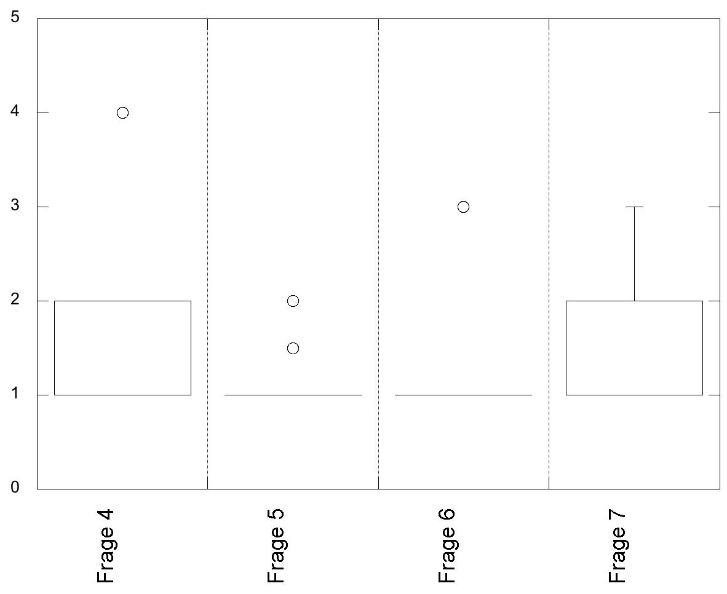
Diagramm 3: Box-Whisker Plot der Fragen 4-7

Stärke-Schwäche-Bilanz:

Wichtige Elemente:
- Erreichbarkeit SL
- SL-Arbeit
- Briefing

Anmerkungen & Verbesserungsvorschläge:

Block III: Rollen und Einsatzzeiten
8. Ich konnte mich bei den mir übertragenen Rollen gut einbringen. | 1,53
9. Ich bin mit den mir übertragenen Rollen und Aufgaben insgesamt zufrieden. | 1,41
10. Ich bin mit den Einsatzzeiten (Dauer einer Rolle / Aufgabe) insgesamt zufrieden. | 1,82
11. Ich bin mit den Wartezeiten zwischen den Einsätzen insgesamt zufrieden. | 1,71

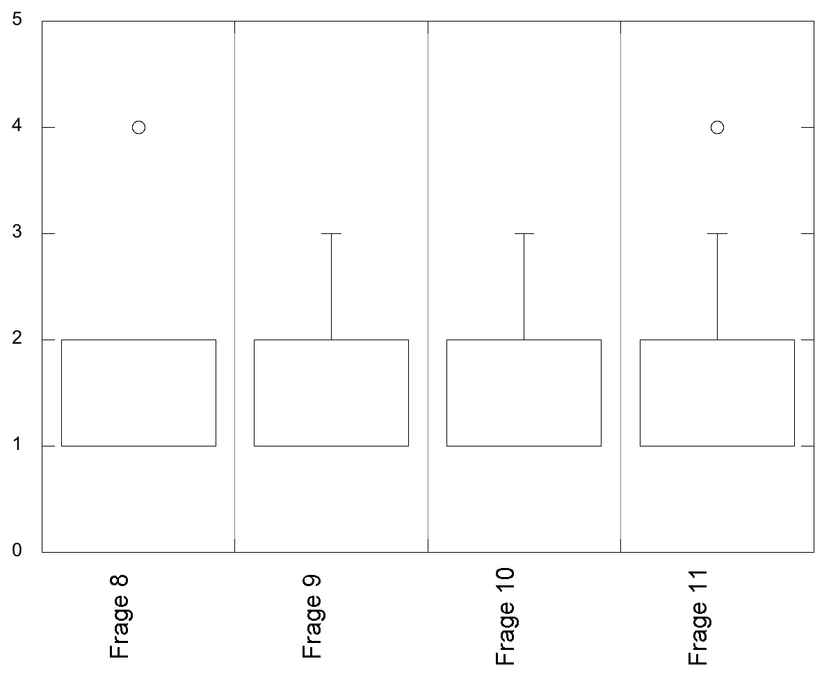
Diagramm 4: Box-Whisker Plot der Fragen 8-11

Stärke-Schwäche-Bilanz:

Wichtige Elemente:
- Aufgabenzufriedenheit allgemein und im Detail

Anmerkungen & Verbesserungsvorschläge:

Block IV: Veranstaltungsspezifika
12. Die Ausstattung der Veranstaltung (Kostüme, Ambiente und Plotgegenstände) hat mir gut gefallen. | 1,29
13. Ich bin mit der Unterbringung (entsprechend der Veranstaltungsankündigung) zufrieden. | 1,24
14. Ich bin mit der Verpflegung (entsprechend der Veranstaltungsankündigung) zufrieden. | 1,0
15. Es hat aus meiner Sicht genügend Kämpfe gegeben. | 1,59
16. Die Mitspieler haben fair und sicher gekämpft. | 1,41
17. Ich habe mich auf der Veranstaltung verletzt. Anzahl: | 1
18. Das Wetter hat keinen negativen Einfluss auf meine Wahrnehmung von der Veranstaltung. | 2,41

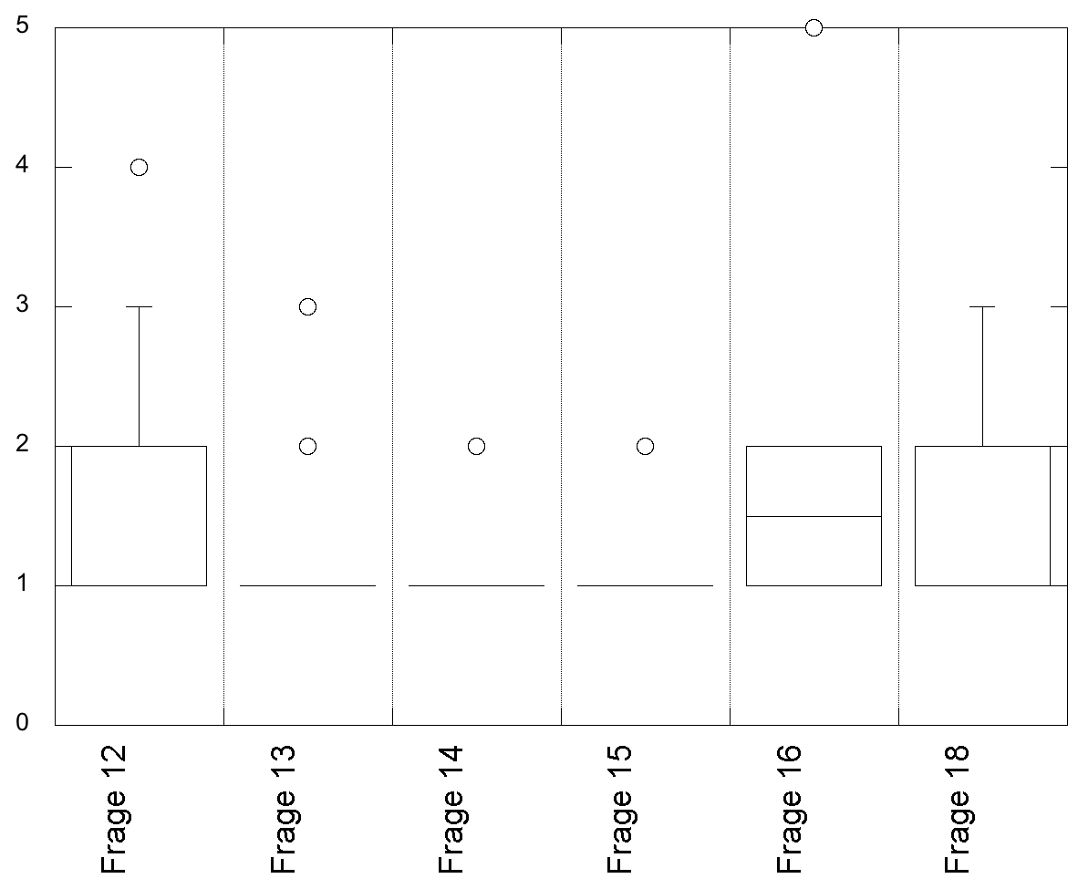
Diagramm 5: Box-Whisker Plot der Fragen 12 bis 15 sowie 16 und 18

Stärke-Schwäche-Bilanz:

Wichtige Elemente:
- Wahrnehmung der Verpflegung
- Wie sind die NSC mit den Anforderungen der Veranstaltung klargekommen?
- Auf Verletzungen (Anzahl und Art) eingehen, insbes. Art der Verletzungen.

Anmerkungen & Verbesserungsvorschläge:

Block V: ausgewählte Freitextanmerkungen

